制服日
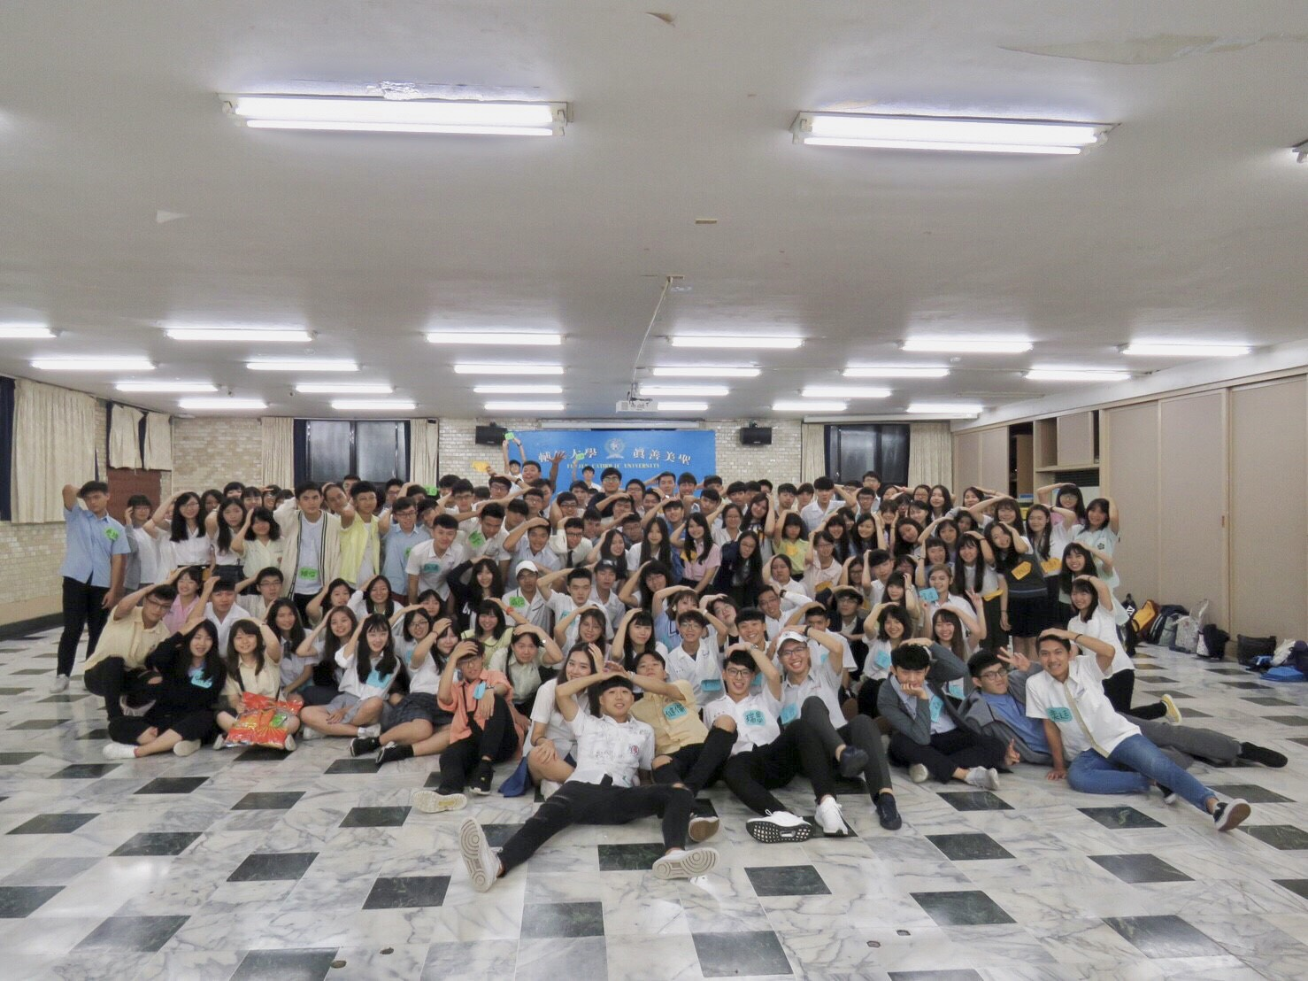
107學年度的電機日文制服趴在9/26星期三舉辦，上大學後，不再有往日高中制服的約束，隨之而來的是來自各方同學的凝聚，透過制服趴，換上昔日的高中制服，讓大家在風氣自由的大學，也能重溫高中和朋友們的熱血。
這也是107學年度首次跟外系合作活動，合作對象為日文系，跨系合辦的目的在於，拓展交友圈，讓新生們跨出自己的系，去跟更多不同的系的人交朋友，並達到交流的目的；小活動裡的關卡，讓學弟妹們能在玩樂的同時，學習到合作及互助的核心精神，並且培養共同解決問題的能力；一場舞會，代表的是從不熟悉到認識的過程。所以我們希望藉由這個可能屬於學弟妹們的第一場舞會，讓他們跨越鴻溝，認識到彼此，並且也能幫助到未來的他們所參加的聯誼活動，讓他們不會輕易怯場。

